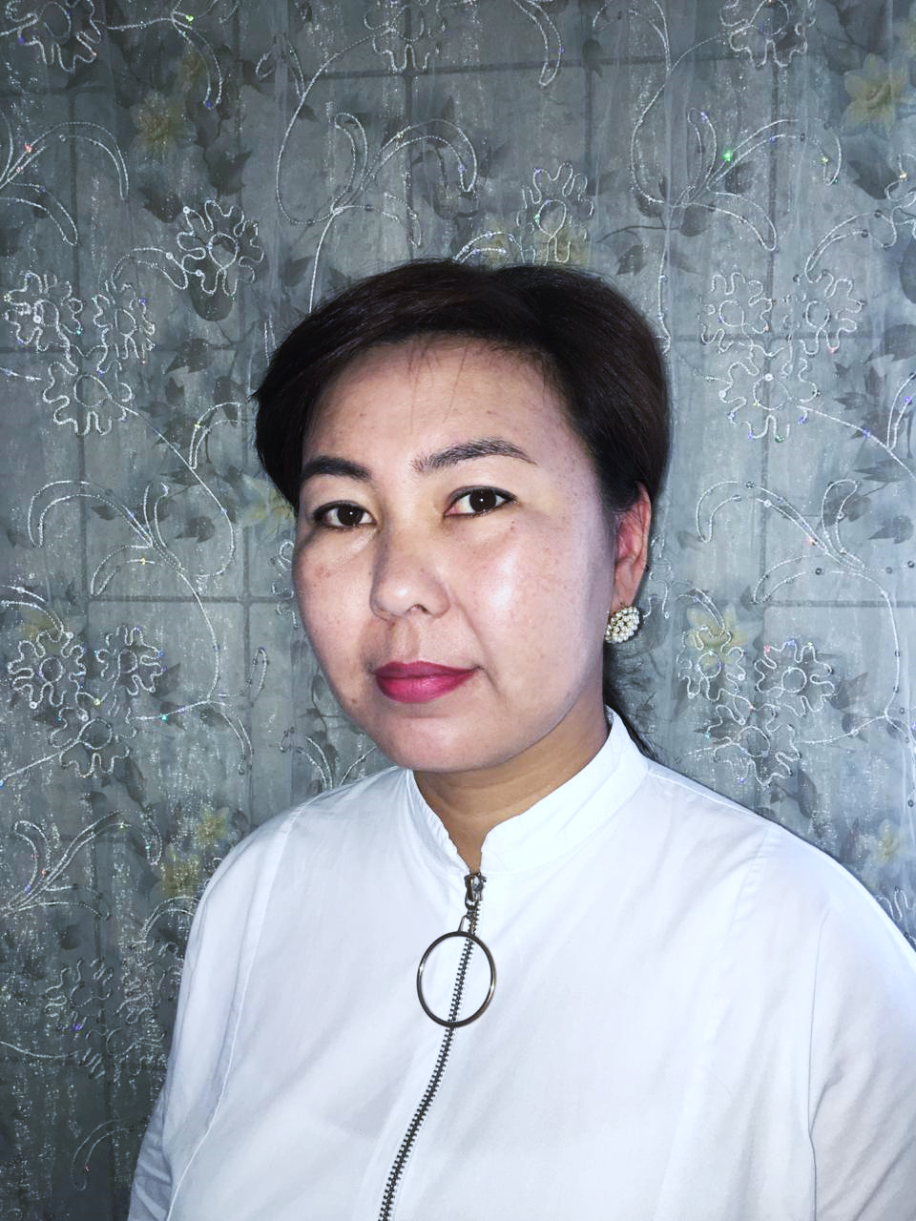

Жамбыл облысы

Жамбыл ауданы

Гродеково ауылы

Гродеково орта мектебініңбастауыш сынып мұғалімі:  
Суанбекова Роза Зикирияқызы

**Жаңа дәуір мектебі: «Жаңа көзқарас. Нақты қадамдар»**

Қазақстан Республикасының білім беруді дамытудың мемлекеттік бағдарламасында бала кезден бастап, ересек жасқа дейін адамның біліміне жасалған инвестициялар қоғам өміріне елеулі өзгерістер енгізетіндігін дәлелдеп берген.Қазақстандағы оқу жүйесіндегі басты жаңалық – мұғалімдердің жаңаша форматта білімін жетілдіруі болып отыр. Бұл -өркениет үрдісі. Ал қазіргі өркениетке ілесетін адам өмір бойы білімге ұмтылуы тиіс. Мұғалімдік тәжірибемдегі ендігі мақсат – оқу мен оқыту процесінде түрлі кедергілерді жеңе отырып,осы алған білімімді саралап, зерделеп, одан әрі толықтырып, нәтижелі білім беруге бағытталған әдіс-тәсілдерді тиімді пайдалану жолдарын іздестіру.Ал осы әдіс-тәсілдерді сабақ үдерісінде тиімді пайдалану үшін сабақ мақсаты нақты әрі қолжетімді болуы керек.Өйткені сабақтағы ең маңыздысы қойылған дұрыс мақсат пен күтілетін нәтижелер. Дұрыс қойылған мақсат күтілетін нәтижелерге жету жолында нақты іс- әрекетке жетелейді. Бұған дейін дәстүрлі білім беру үдерісінде сабақ мақсаттарын шамадан тыс алатын едім. Ал ҚР педагог кадрлардың біліктілігін арттырудың бағдарламасы аясында «Жаңартылған білім мазмұны» курсын аяқтағаннан кейін, білім алу кезінде смарт мақсат қоюдың маңызын түсіндім. Сондықтан сабақтарымды жоспарлауда мен үшін маңызды сабақ мақсатын нақты әрі қолжетімді етіп құру болды.Кез келген сабақ өз мақсатына толық жету үшін оған белгілі бір әдіс- тәсілдерді таңдап, саралап қолдану керектігін тәжірибе көрсетіп отыр. Сол себепті сабақтарымда мен курс барысында игерген әдіс-тәсілдерімді кеңінен қолдану арқылы, оқушыларымның өз бетімен білім алуға дағдыландыра отырып, шығармашылық қабілеттерін дамытуды көздедім. Осы мақсатымды жүзеге асыру үшін, 7 модульді өз сабақтарыма кіріктіре отырып, жаңаша әдіс –тәсілдерді пайдалана бастадым. Жаңашыл, іздемпаз ұcтaздың мiндeтi – сынып оқушыларының бұрын білмеген басқа қырларынан танытуы мен ортақ белгісін табуға мүмкіндік туғызатын ынтымақтастық атмосферасын қалыптастыру. Сондықтан өз сабақтарымда сапалы білім беру мақсатында қолданған бірнеше әдіс-тәсілдердің тиімділігі жөнінде ой бөліспекпін.«Оқу мен оқытудағы жаңа әдіс-тәсілдер» модуліндегі «Ойлар бұлты» әдісінің жаңа тақырыпты бекіту , үй тапсырмасын сұрау мақсатында тиімді екендігіне көз жеткіздім. Себебі, біріншіден, жадыны дамытады. Оқушы жаңа тақырып бойынша бір түйінді сөз жазады. Кез - келген сөз емес, ерекше есте қалған сөзді жазады.Кейін талқылау кезінде ол сөзді неліктен жазғанын,ол сөздің жаңа тақырыппен қаншалықты байланыстылығын өзі түсіндіреді.Екіншіден, бұл әдіс оқушының өз ісіне жауапкершілікпен қарауға үйретеді. Егер оқушы бір сабақта тақырыпты меңгермеген болып, басқа сөз жазса, келесі сабақта ол сыныптастарынан қалмай, түйінді сөз жазарда ойланып жазады. Сол сөздің мағынасын өзі айтып түсіндіретін болған соң, оқушы ойланып жазады, жауапкершілігі артады. «Стикердегі диалог» әдісі. Бұл – үй тапсырмасын тексеруге, қорытынды сынақ немесе қарапайым ереже сұрауға таптырмас әдіс. Өйткені бұл әдісті қолданған кезде оқушы оқылған сұрақтың жауабын білуі тиіс . Сонымен қатар бұл әдіс оқушыны тез ойлануға, есте сақтау қабілетін дамытып,шапшаңдыққа үйретеді. Себебі, қағазда жазылған сұрақ басқа, жауап та басқа. Осы жерде оқушының шапшаңдығын, аңғарымпаздығын тануға болады. Сонымен қатар, бұл әдіс сыныптағы ынтымақтастық атмосферасын орнатуға да мүмкіндік береді. Оқушылар өз сұрағының жауабын естуге тырысады және өзіндегі жауаптың сұрағын тыңдауы тиіс. Осы жерде сынып оқушыларының арасында сыйластық қалыптасып,бір- бірінің сөзін тыңдауға бейімделе бастайды.Ал оқушылардың сыни ойлауын дамыту, айтылым, оқылым, жазылым бойынша   ой-өрісін , сөйлеу, жазу дағдыларын қалыптастыру мақсатында «Сын тұрғысынан ойлауға үйрету» модулінің тәсілдерін қолдану көп нәтиже береді. Сын тұрғысынан ойлау деген тіркесінде тұрғысынан деген термин ойдың мәселені шешу үдерісінде шоғырлануын білдіреді. Бұл тұрғыдан алғанда сыни сөзі «мақұлдау» немесе «теріске шығаруды» білдірмейді. « Сын тұрғысынан ойлау «ойлау туралы ойлану » деп сипатталады. Ол маңызды мәселерді талқылау және тәжірибені ой елегінен өткізуді қамтиды.» делінген. Сол себепті осы модульдің «Эпицентр, 5 минуттық эссе, автор орындығы, Джигсо, Тарсия, Дамино, Бинго » т.б. секілді әдіс –тәсілдері оқушының ойлануына, олардың көшбасшылық,шығармашылық қасиеттерін анықтауға, талдау мен бағалай білуге, щешімдер шығара алуға,нақты дәлелдер келтіруге үйретуге мүмкіндік береді. Сыни тұрғыдан ойлауға оқушыны жетелеу үшін дұрыс сұрақ қоюға үйрету шарт. Егер оқушы өзі қойған сұрақтың маңыздылығын, қай дәрежелі сұрақ қойғанын анықтап, саралай алатын болса,яғни ол өзіне- өзі сыни көзқараспен қарайды деген сөз. 3- сыныпта жаратылыстану пәнінен оқулықты пайдалана отырып, «Тарсия» әдісі арқылы тыныс алу құпияларының нақты екі ерекшелігін көрсетіп салыстыруға тапсырма бердім. Бұл тапсырманы орындау барысында оқушылардың іс-әрекетке ынтасы оянып, берілген сұрақтарға қызығушылық білдіріп,ортақ шешім табуға тырысты. Кейбір оқушылардың көшбасшылық қасиеттері де байқалды. Бұл кезде оқушылар арасында өзара пікірталас орын алып, жұмысты жақсы орындап шықты. Ең бастысы тыныс алу құпиялары ол демді ішке тарту және сыртқа шығарудан тұратынын, тыныс алуға қабырғаның бұлшық еттері мен көкет көмектесетінін өздері анықтай алды.Сонымен қатар, «Дамино», «Бесжолды өлең», «Бес минуттық эссе», «Бинго» т.б. әдістері арқылы дарынды және талантты оқушыларды тануға болады. Олар берілген тапсырмалар шеңберінде өлең жазып, сурет салып, өз ойын қорыта бастайды.Ж. Аймауытовтың « Баланаң ынтасын арттыру үшін оқытатын нәрседе бір жаңашылдық болу керек», – деген сөзінде үлкен мән жатыр. Неге десеңіз, әр оқушы сабаққа келгенде жаңа білім алып шығуымен қатар, өзінің де белгісіз бір қырларын танытуы тиіс. Сонда ғана сабақ қойылған мақсатына жетеді.Бүгінгі бала – ертеңгі жаңа әлем. Бүгінгі күні ақпараттар ағымы өте көп.  Ақпараттық ортада жұмыс жасау үшін кез келген педагог өз ойын жүйелі түрде  жеткізе алатындай, коммуникативті және ақпараттық мәдениеті дамыған, интерактивтік тақтаны пайдалана алатын, Он-лайн режимінде жұмыс жасау әдістерін меңгерген мұғалім болуы тиіс. Заман талабына сай жаңа технология әдістерін үйрету, бағыт-бағдар беруші – мұғалімдерміз. Оқушылардың жаңа тұрмысқа, жаңа оқуға, жаңа қатынастарға бейімделуі тиіс. Осы үрдіспен бәсекеге сай дамыған елдердің қатарына ену ұстаздар қауымына зор міндеттер жүктелетінін ұмытпауымыз керек.Интерактивтік оқыту технологиясы – бұл коллективтік, өзін-өзі толықтыратын, барлық қатысушылардың өзара әрекетіне негізделген, оқу процесіне оқушының қатыспай қалуы мүмкін болмайтын оқыту процесін ұйымдастыру. Интерактивтік оқыту – бұл, ең алдымен оқушы мен мұғалімнің қарым-қатынасы тікелей жүзеге асатын сұхбаттасып оқыту болып табылады. Сабақтағы интерактивтік әрекет өзара түсіністікке, өзара әрекетке, қатысушының әрқайсысына қажет есепті бірлесіп шешуге алып келетін - ұйымдастыру және сұхбаттасып қарым-қатынас жасауды дамытуды ұсынады. Оқытудың ақпараттық-коммуникациялық және интерактивтік технологияларын пайдалану – педагогикалық іс-әрекеттердің мазмұны мен формасын толықтыру негізінде оқыту үрдісін жетілдірудің бірден бір жолы.Ақпараттық-коммуникациялық технологияны дамыту білім берудің бір бөлігі. Соңғы жылдары заман ағымына сай күнделікті сабаққа компьютер, электрондық оқулық, интерактивті тақта қолдану жақсы нәтиже беруде. Білім беру жүйесі электрондық байланыс, ақпарат алмасу, интернет, электрондық пошта, телеконференция, On-line сабақтар арқылы іске асырылуда. Бүгінгі күні инновациялық әдістер мен ақпараттық технологиялар қолдану арқылы оқушының ойлау қабілетін арттырып, ізденушілігін дамытып, қызығушылығын тудыру, белсенділігін арттыру ең негізгі мақсат болып айқындалады.   
Әсіресе қашықтан оқыту жүйесі жедел қарқынмен дамуда, бұған бірнеше факторлар, ең бастысы – білім беру мекемелерінің қуатты компьютер техникасымен қамтылуы, оқу пәндерінің барлық бағыттыры бойынша электрондық оқулықтар құрылуы және Интернеттің дамуы мысал бола алады. Бүгінгі таңда білім беруді ақпараттандыру формалары мен құралдары өте көп. Оқу процесінде ақпараттық және телекоммуникациялық құралдар мүмкіндігін комлексті түрде қолдануды жүзеге асыру көп функционалды электрондық оқу құралдарын құру және қолдану кезінде ғана мүмкін болады. Білім беруді ақпараттандыру жағдайында оқушылардың ақпараттық сауаттылығын, ақпараттық мәдениетін және ақпараттық құзырлығы сияқты қабілеттіліктерді қалыптастыру мәселесі бүгінгі күннің өзекті мәселесіне айналып отыр.  Орыс педагогі К.Д.Ушинский айтқандай, қазіргі заман талабына сай, әр мұғалім, өз білімін жетілдіріп, ескі бірсарынды сабақтардан гөрі, жаңа талапқа сай инновациялық технологияларды өз сабақтарында күнделікті пайдаланса, сабақ тартымды да, мәнді, қонымды, тиімді болары сөзсіз. Бұл жөнінде Қазақстан Республикасы «Білім туралы» Заңының 8-бабында «Білім беру жүйесінің басты міндеттерінің бірі – оқытудың жаңа технологияларын енгізу, білім беруді ақпараттандыру, халықаралық ғаламдық коммуникациялық желілерге шығу» деп атап көрсеткен. Елбасымыз Н.Ә. Назарбаев жолдауында айқандай: «Болашақта өркениетті дамыған елдердің қатарына ену үшін заман талабына сай білім қажет. Қазақстанды дамыған 50 елдің қатарына жеткізетін, терезесін тең ететін – білім». Сондықтан, қазіргі даму кезеңі білім беру жүйесінің алдында оқыту үрдісінің технологияландыру мәселесін қойып отыр.

 Жай мұғалім хабарлайды,

Жақсы мұғалім түсіндіреді,

Керемет мұғалім көрсетеді,

Ұлы мұғалім шабыттандырады, – деп Уильм Уорд айтқандай, әрбір жаңашыл мұғалім өзінің шығармашылық әрекетінде дәстүрлі стильден алшақтап, үнемі жаңашыл идеялар жетегінде жүрсе,білім сапасының жақсара түсетіні сөзсіз.